**Bài 5: Đo khối lượng**

**Câu 1<NB>:** Chọn câu đúng: 1 kilogam là:

A. Khối lượng của một lít nước.

B. Khối lượng của một lượng vàng.

C. Khối lượng của một vật bất kì.

D. Khối lượng của một quả cân mẫu đặt tại viện đo lường quốc tế ở Pháp.

**Câu 2<TH>:** Một HS dùng cân Roberval để đo khối lượng của quyền vở và thu được kết quả 63g. Theo em, quả cân có khối lượng nhỏ nhất trong hợp quả cân của cần này là bao nhiêu?

A. 2g.

B. 1g.

C. 5g.

D. 0,1g.

**Câu 3<VD>:** 1 tấn =...kg

A. 10.

B. 100.

C.1000.

 D.10000.

**Câu 4<VDC>:**Một xe chở mì khi lên trạm cân số chỉ là 4,3 tấn và sau khi đổ mì khỏi xe và cân lại thì xe có khối lượng là 680 kg. Hỏi khối lượng của mì là bao nhiêu kilogam?

A.4980.

B. 3620.

C.4300.

 D.5800.

**Câu 5<NB>**:Khi mua 1kg  thịt bò ở ngoài chợ, loại cân thích hợp là cân nào?

A. Cân tiểu li.

B. Cân tạ.

C. Cân y tế.

D. Cân đồng hồ.

**Câu 6<VDC>**:Một chỉ vàng có khối lượng 3,75g. Hỏi một lượng vàng có khối lượng bằng bao nhiêu?

A. 37,5g.

B. 75g.

C.375g.

D. 450g.

**Câu 7<NB>**:Đơn vị nào ***không*** phải là đơn vị đo khối lượng?

A. kilogram.

B. tấn.

C.tạ.

D. mét.

**Câu 8<NB>:**Dùng dụng cụ nào để đo khối lượng?

A. Thước.

B. Đồng hồ.

C.Cân.

D. lực kế.

**Câu 9<TH>:**Xác định GHĐ và ĐCNN của cân hình dưới đây?

A. GHĐ 30kg và ĐCNN 0,1 kg.

B. GHĐ 30kg và ĐCNN 1 kg.

C. GHĐ 15kg và ĐCNN 0,1 kg.

D. GHĐ 15kg và ĐCNN 1 kg.

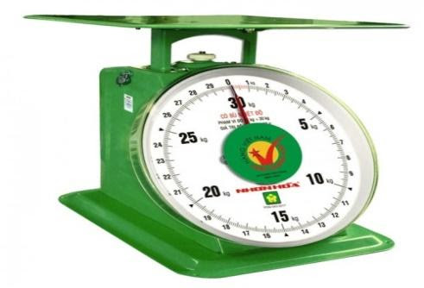

**Câu 10<TH>:**Để đo khối lượng của đường để làm 1 ly trà tắc có thể tích 330ml em nên sử dụng cân nào?

A. Cân tạ.

B. Cân tiểu li.

C. Cân y tế.

D. Cân đồng hồ.

Câu 11: Trước một chiếc cầu có một biển báo giao thông có ghi là 5T. Số 5T có ý nghĩa gì?

$Trảlời: Số 5T chỉ dẫn rằng xe có khối lượng từ 5tấn trở lên không được đi qua cầu.

Câu 12: Một hộp quả cân robecvan gồm các quả cân sau: 1mg; 10mg; 20mg;50mg;100mg;200mg;500mg;1g. Em hãy xácđịnh GHĐ và ĐCNN của chiếc cân trên.

$Trảlời: GHĐ:1881mgvà ĐCNN:1mg

Câu 13:So sánh khối lượng của 1 kilogam bong với khối lượng 1 kilogam sắt.

$Trả lời: bằng nhau